

USULAN PROGRAM KREATIVITAS MAHASISWA
SIRUP SI BLIWUH SEBAGAI PRODUK SEGAR DAN KAYA MANFAAT

BIDANG KEGIATAN :
PKM-K

Disusun Oleh :
Qurata Ayun Nindya Pawestri | 1401414429 / 2014
Iin Nadhliroh | 1401414459 / 2014
Lana Fauziatu Sajidah | 1401414433 / 2014
Rika Adela Indrawan | 1401414473 / 2014
Saifur Rohman | 1401412248 / 2012

UNIVERSITAS NEGERI SEMARANG
SEMARANG
2015

PENGESAHAN USULAN PKM-KEWIRAUSAHAAN
- Judul Kegiatan : SIRUP SI BLIWUH SEBAGAI PRODUK SEGAR DAN KAYA MANFAAT .
- Bidang Kegiatan : PKM-K
- Ketua Pelaksana Kegiatan
- Nama Lengkap : Qurata Ayun Nindya Pawestri
- NIM : 1401414429
- Jurusan : Pendidikan Guru Sekolah Dasar
- Universitas : Universitas Negeri Semarang
- Alamat rumah : Sutan RT 02 RW 06, Jotangan, Bayat, Klaten
- No Tel./HP : 085726971026
- Alamat Email : qurata.ayun@yahoo.co.id
- Anggota Pelaksana Kegiatan : 4 Orang
- Dosen Pendamping
- Nama Lengkap dan Gelar : Dra. Sumilah, M.Pd.
- NIDN : 0023035707
- Alamat Rumah : Jl. Dewi Sartika Raya 32 Semarang
- No Tel./HP : 081325225009
- Biaya Kegiatan Total
- Dikti : Rp. 8.970.000,-
- Anggota : -
- Jangka waktu Pelaksanaan : 3 bulan.
 | Semarang, 24 September 2015
Menyetujui
Ketua Jurusan PGSD FIP | Ketua Pelaksana Kegiatan
Dra. Hartati, M.Pd. | Qurata Ayun Nindya Pawestri
NIP. 195510051980122001 | NIM. 1401414429
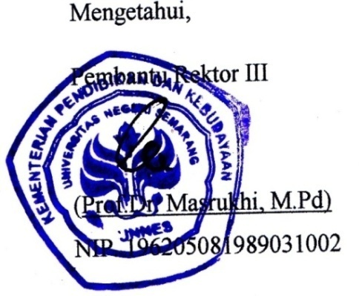
 | Dosen Pendamping
 | . Dra. Sumilah, M.Pd.
 | NIDN. 0023035707

ii

DAFTAR ISI
HALAMAN JUDUL i
PENGESAHAN ii
DAFTAR ISI iii
RINGKASAN iv
BAB I. PENDAHULUAN 1
Latar Belakang Masalah 1
Rumusan Masalah 1
Tujuan 1
Kegunaan 1
Luaran 2
BAB II. GAMBARAN UMUM RENCANA USAHA 3
Analisis Produk 3
Pemasaran 3
BAB III. METODE PELAKSANAAN PROGRAM 5
BAB IV. BIAYA DAN JADWAL KEGIATAN 6
Rancangan Biaya 6
Jadwal Kegiatan 7
LAMPIRAN 8
Lampiran 1. Biodata Ketua dan Anggota 8
Lampiran 1.1 Biodata Dosen Pembimbing 10
Lampiran 2. Gambaran Produk 11
Lampiran 3. Surat Pernyataan Peneliti 12

DAFTAR GAMBAR
Gambar 1. Strategi Pemasaran yang diterapkan 3
Gambar 2. Struktur Kepengurusan 4

DAFTAR TABEL
Tabel 1. Alokasi dana dikti 6
Tabel 2. Alokasi dana dikti 6
Tabel 3. Jadwal Kegiatan 7

iii
RINGKASAN
Belimbing wuluh merupakan salah satu tanaman tropis yang banyak ditemui di Indonesia. Tanaman yang berbuah sepanjang musim ini kurang banyak dimanfaatkan oleh masyarakat sekitar. Sejauh ini, pemanfaatan belimbing wuluh hanya sebatas untuk penambah rasa asam dalam masakan dan obat batuk. Akhirnya banyak buah-buah yang jatuh dari pohonnya begitu saja karena terlalu masak. Untuk menambah nilai guna dan nilai ekonomi belimbing wuluh, kami mencoba membuat terobosan baru yang saat ini kurang banyak dikenali di masyarakat, yaitu mengolah buah belimbing wuluh menjadi sirup. Apalagi di era globalisasi yang semakin maju ini banyak orang yang lebih menyukai segala sesuatu yang berbau instan tanpa memikirkan manfaat ataupun dampak dari hal tersebut. Seperti mereka yang hanya membeli dan mengkonsumsi makanan ataupun minuman yang belum terbukti khasiatnya. Mereka hanya tertarik dengan produk-produk yang ditayangkan di televisi seperti iklan sirup dan jus instan yang hanya sekedar enak dalam rasa tetapi belum tentu memiliki manfaat baik untuk tubuh mereka. Padahal pada kenyataannya jika mengkonsumsi produk-produk instan dalam jangka panjang dapat memberi efek yang kurang baik, seperti terjadi kerusakan organ dalam tubuh yang tidak disadari. Oleh karena itu, kami menyediakan suatu produk alami yang tentunya bermanfaat bagi kesehatan tubuh tanpa efek samping dan dengan harga yang terjangkau. Produk kami dalah si bliwuh yaitu sebuah produk berupa sirup yang terbuat dari buah belimbing wuluh. Untuk memasarkan dan memperkenalkan produk kami kepada konsumen, kami menerapkan system SUSTER TTS (Social Media, Poster, Tatap Muka dan SMS). Strategi pemasaran tersebut dilakukan untuk memperluas pasar dan meningkatkan jumlah konsumen. Luaran yang diharapkan dari kegiatan ini yaitu menghasilkan produk yang berkualitas sehingga masyarakat dapat tertarik dan berlangganan produk kami serta menghasilkan laba yang maksimal dari produk kami.

iv

1
BAB I
PENDAHULUAN

- Latar Belakang Masalah
Belimbing wuluh merupakan salah satu tanaman tropis yang banyak ditemui di Indonesia. Tanaman yang berbuah sepanjang musim ini kurang banyak dimanfaatkan oleh masyarakat sekitar. Sejauh ini, pemanfaatan belimbing wuluh hanya sebatas untuk penambah rasa asam dalam masakan dan obat batuk. Untuk menambah nilai guna dan nilai ekonomi belimbing wuluh, kami mencoba mengolah buah belimbing wuluh menjadi sirup.
Apalagi di era globalisasi yang semakin maju ini banyak orang yang lebih menyukai segala sesuatu yang berbau instan tanpa memikirkan manfaat ataupun dampak dari hal tersebut. Seperti mereka yang hanya membeli dan mengkonsumsi makanan ataupun minuman yang belum terbukti khasiatnya. Mereka hanya tertarik dengan produk-produk yang ditayangkan di televisi seperti iklan sirup dan jus instan yang hanya sekedar enak dalam rasa tetapi belum tentu memiliki manfaat baik untuk tubuh mereka.
Padahal pada kenyataannya jika mengkonsumsi produk-produk instan dalam jangka panjang dapat memberi efek yang kurang baik, seperti terjadi kerusakan organ dalam tubuh yang tidak disadari.
Oleh karena itu, kami menyediakan suatu produk alami yang tentunya bermanfaat bagi kesehatan tubuh tanpa efek samping dan dengan harga yang terjangkau. Produk kami adalah si bliwuh yaitu sebuah produk berupa sirup yang terbuat dari buah belimbing wuluh.
- Rumusan Masalah
Berdasarkan latar belakang di atas, maka rumusan pokok permasalahan program kreatifitas mahasiswa dijabarkan sebagai berikut :
- Bagaimana cara agar konsumen tertarik dan berlangganan dengan produk kami?
- Bagaimana rincian laba/rugi yang diharapkan melalui usaha penjualan sirup dan manisan belimbing wuluh?
- Tujuan
- Memanfaatkan buah belimbing wuluh yang melimpah dan belum dapat di efektifkan oleh masyarakat sebagai peluang usaha.
- Memperoleh keuntungan dari kegiatan penjualan sirup dan manisan belimbing wuluh dengan menerapkan strategi SUSTER TTS.
- Memperoleh laba bersih yang maksimal dari penjualan sirup dan manisan belimbing wuluh.
- Kegunaan
- Bagi Mahasiswa (sebagai pelaksana)
Dari segi ekonomi ada beberapa kegunaan misalnya : usaha ini dapat melatih mahasiswa dalam berwirausaha, membangun kemandirian dalam memenuhi seluruh kebutuhan sebagai konsekuensi dari keberhasilan membangun usaha, mahasiswa dapat menghasilkan uang sendiri dari hasil

2

jerih payahnya, mendapatkan pengalaman dalam berwirausaha dan diharapkan dapat memanfaatkan peluang bisnis yang ada.
- Bagi masyarakat (sebagai konsumen)
Masyarakat memperoleh banyak khasiat dari sirup belimbing wuluh sehingga dapat memenuhi kebutuhan vitamin tubuh dengan harga yang terjangkau serta aman bagi tubuh.
- Luaran
Luaran yang diharapkan dari kegiatan ini, yaitu menghasilkan produk yang berkualitas sehingga masyarakat dapat tertarik dan berlangganan produk kami serta menghasilkan laba yang maksimal dari produk kami.

3

BAB II
GAMBARAN UMUM RENCANA USAHA

- Analisis Produk
Produk yang dihasilkan dari pengolahan belimbing wuluh adalah berupa sirup. Produk ini memiliki berbagai khasiat diantaranya sebagai obat sariawan, obat asam atau sesak nafas, obat batuk kering, melancarkan dahak, menurunkan panas, dan obat bagi penderita hipertensi, karena belimbing wuluh kaya akan kandungan saponin, tannin, glukosida, kalsium, serta vitamin C yang tinggi.
- Pemasaran
Strategi pemasaran yang kami terapkan adalah dengan prinsip SUSTER TTS (Social Media, Poster, Tatap Muka, dan SMS).
SI BLIWUH
SUSTER TTS
Konsumen

SMS
Tatap Muka
Social Media
Poster

Gambar 1.Strategi pemasaran yang diterapkan.
- Social Media
Produk yang dihasilkan difoto dan ditambah label harga menggunakan CorelDraw kemudian di upload di Facebook agar konsumen dapat mengenal dan membeli produk kami yang sangat berkhasiat bagi tubuh, tentunya dengan harga yang terjangkau bagi mahasiswa maupun masyarakat.
- Poster
Produk digambar dengan tulisan yang semenarik dan sekreatif mungkin dengan dilengkapi label harga dan discan lalu disebar luaskan di tempat-tempat umum.
- Tatap Muka
4

Produk yang dihasilkan dibawa, dikenalkan dan dipasarkan kepada mahasiswa baik yang ada disekitar Kampus PGSD UNNES Ngaliyan maupun yang ada di asrama PGSD UNNES Ngaliyan, juga kepada masyarakat setempat dengan system tatap muka langsung.
- SMS
Kami sebar luaskan kepada para mahasiswa PGSD UNNES Ngaliyan khususnya penghuni asrama PGSD UNNES Ngaliyan melalui SMS mengenai produk-produk yang kami hasilkan serta berbagai khasiatnya dengan harga yang terjangkau.
Struktur manajemen yang diterapkan adalah sebagai berikut :
Manajemen
Rika Adela Indrawan

Produk
Qurata Ayun Nindya Pawestri
Pemasaran
Saifur Rohman
Promosi dan Desain
Iin Nadhliroh

Keuangan
Lana Fauziatu Sajidah

Gambar 2. Struktur Kepengurusan

5

BAB III
METODE PELAKSANAAN PROGRAM
- Pengamatan
Sebelum usaha ini dilakukan, kami melaksanakan pengamatan di lingkungan sekitar tentang uji kelayakan produk serta pengamatan pasar. Pengamatan ini bertujuan untuk mengetahui keadaaan pasar yang berkaitan dengan produk, harga produk dan estimasi peminatdi lingkungan sekitar.
- Konsultasi dengan pembimbing mengenai proposal PKM-K
Setelah menyusun proposal dilakukan konsultasi pada pembimbing untuk meminimalkan kekurangan atas penyusunan proposal.
- Melakukan percobaan dan survey peminat di lingkungan asrama PGSD UNNES Ngaliyan.
- Menyiapkan data produk yang akan dijual.
- Mengatur jadwal kegiatan, tempat pelaksanaan dan merencanakan acara untuk menarik konsumen.
- Evaluasi, membuat laporan dan menyusun rencana ke depan.
Setelah berjalannya usaha ini selama 3 bulan dilakukan evaluasi untuk menindak lanjuti usaha yang dijalankan. Kemudian menyusun untung dan rugi dari usaha, dari evaluasi dan laporan ini dibuat rencana ke depan untuk keberlanjutan usaha.

6

BAB IV
BIAYA DAN JADWAL KEGIATAN
- Rancangan Biaya
Biaya peralatan tidak habis pakai
Peralatan dan Perlengkapan Penunjang Kegiatan
No | Nama Barang | Rincian | Jumlah
1 | Panci | 3 buahx Rp. 100.000,- | Rp. 300.000,-
2 | Sendok, Sendok sayur, dan Corong | Rp. 50.000,- | Rp. 50.000,-
3 | Baskom | Rp. 100.000,- | Rp. 100.000,-
4 | Buku, Bolpoin, dan Spidol | Rp. 20.000,- | Rp. 20.000,-
5 | Transportasi pembelian bahan | Rp. 50.000,- | Rp. 50.000,-
Jumlah |  |  | Rp. 520.000,-

Tabel 1. Alokasi dana DIKTI

Biaya peralatan dan perlengkapan penunjang kegiatan usaha
Peralatan dan Perlengkapan Penunjang Kegiatan Usaha
No | Nama Barang | Rincian | Jumlah
1 | Juicer | 2 buah x Rp. 2.500.000,- | Rp. 5.000.000,-
2 | Kompor gas dua tungku | Rp. 500.000,- | Rp. 500.000,-
3 | Tabung gas | Rp. 150.000,- | Rp. 150.000,-
4 | Regulator dan pengaman | Rp. 200.000,- | Rp. 200.000,-
5 | Botol kaca kemasan 350 ml | 120 buah x Rp. 4000,- | Rp. 480.000,-
6 | Label | 120 buah x Rp. 1000,- | Rp. 120.000,-
7 | Belimbing wuluh | 50 kg x Rp. 14.000,- | Rp. 700.000,-
8 | Gula pasir | 50 kg x Rp. 12.000,- | Rp. 600.000,-
9 | Garam | Rp. 50.000,- | Rp. 50.000,-
10 | Plastik | Rp. 200.000,- | Rp. 200.000,-
11 | Print dan fotokopi brosur | Rp. 50.000,- | Rp. 50.000,-
12 | Pulsa sms dan pulsa internet | Rp. 150.000,- | Rp. 150.000,-
13 | Timbangan | Rp. 250.000,- | Rp. 250.000,-
Jumlah |  |  | Rp. 8.450.000,-

Tabel 2. Alokasi dana dikti

7

- Jadwal Kegiatan

8

Lampiran 1. Biodata Ketua dan Anggota Kelompok

Ketua Pelaksana Kegiatan
- Nama : Qurata Ayun Nindya Pawestri
- Jenis Kelamin : Perempuan
- Warga Negara : Indonesia
- Tempat, tanggal lahir : Klaten, 5 Februari 1996
- Alamat : Sutan RT 02 RW 06, Jotangan, Kec. Bayat Kab.
Klaten
- Agama : Islam
- Pendidikan : SD N 1 Jotangan
SMP N 1 Bayat
SMA N 1 Cawas
- Status : Mahasiswa Fakultas Ilmu Pendidikan Jurusan
PGSD Universitas Negeri Semarang, Semester 1
- E-Mail / HP : qurata.ayun@yahoo.co.id / 085726971026

Qurata Ayun Nindya Pawestri
NIM. 1401414429

Anggota 1
- Nama : Lana Fauziatu Sajidah
- Jenis Kelamin : Perempuan
- Warga Negara : Indonesia
- Tempat, tanggal lahir : Boyolali, 2 Agustus 1996
- Alamat : Blagung, Simo, Boyolali
- Agama : Islam
- Pendidikan : MIM BLAGUNG
SMP N 1 SIMO
SMA N 1 SIMO
- Status : Mahasiswa Fakultas Ilmu Pendidikan Jurusan
PGSD Universitas Negeri Semarang, Semester 1
- Email / HP : Lanafauziyah_Laspaga@yahoo.com
/085728655454
Lana Fauziatu Sajidah
NIM. 1401414433

9
Anggota 2
- Nama : Rika Adela Indrawan
- Jenis Kelamin : Perempuan
- Warga Negara : Indonesia
- Tempat, tanggal lahir : Demak, 7 Mei 1996
- Alamat : Jl. Kauman Baru VII/115 RT 5 RW 1 Karangroto,
Genuk, Semarang.
- Agama : Islam
- Pendidikan : SD N Genuksari 01
SMP N 20 Semarang
SMA N 5 Semarang
- Status : Mahasiswa Fakultas Ilmu Pendidikan Jurusan
PGSD Universitas Negeri Semarang, Semester 1
- E-mail / HP : rikaindrawan@ymail.com / 085712655122

Rika Adela Indrawan
NIM. 1401414473

Anggota 3
- Nama : Iin Nadhliroh
- Jenis Kelamin : Perempuan
- Warga Negara : Indonesia
- Tempat, tanggal lahir : Jepara, 7 Januari 1996
- Alamat : Jambu timur, RT 15 RW 3, Mlonggo, Jepara
- Agama : Islam
- Pendidikan : MI I`Anatut Tholibin Jambu Timur
MTS Mathalibun Huda Mlonggo
SMA N 1 Jepara
- Status :Mahasiswa Fakultas Ilmu Pendidikan Jurusan
PGSD Universitas Negeri Semarang, Semester 1
- E-mail / HP : iinnadhlir@gmail.com / 08997244190

Iin Nadhliroh
NIM. 1401414459

10
Anggota 4
- Nama : Saifur Rohman
- Jenis Kelamin : Laki-laki
- Warga Negara : Indonesia
- Tempat, tanggal lahir : Batang, 29 Juni 1994
- Alamat : Jalan pemuda RT 01 RW 10
- Agama : Islam
- Pendidikan : SD N 02 Pasekaran
SMP 1 Batang
SMA 1 Batang
- Status : Mahasiswa Fakultas Ilmu Pendidikan Jurusan
PGSD Universitas Negeri Semarang, Semester 5
- E-mail / HP : saifurkurniawan@gmail.com / 085729335631
Saifur Rohman
NIM. 1401412248
Lampiran 1.1

1. | Nama Lengkap dan Gelar | : | Dra. Sumilah, M.Pd.
2. | NIDN | : | 0023035707
3. | Jenis Kelamin | : | Perempuan
4. | Golongan / Pangkat | : | IV b/Pembina tk 1
5. | Jabatan Fungsional | : | Lektor Kepala
6. | Fakultas / Jurusan | : | FIP/ PGSD
7. | Perguruan Tinggi | : | Universitas Negeri Semarang
8. | Alamat | : | Jl.Dewi Sartika Raya No.32 Semarang
9. | Email | : | mila_pgsd2007
10. | Telepon / HP | : | 081325225009

Semarang, 24 September 2015
Dra. Sumilah, M.Pd.
NIDN. 0023035707

11

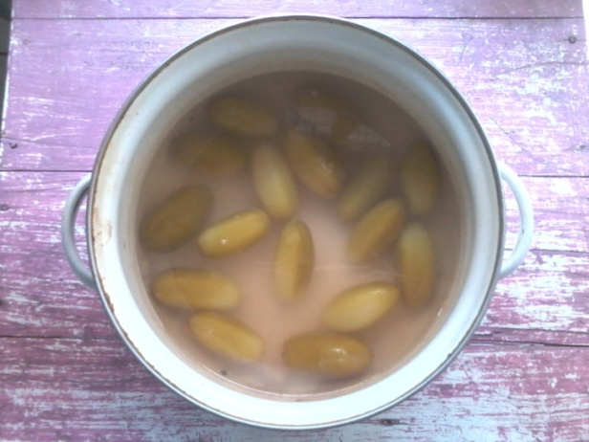
Lampiran 2.
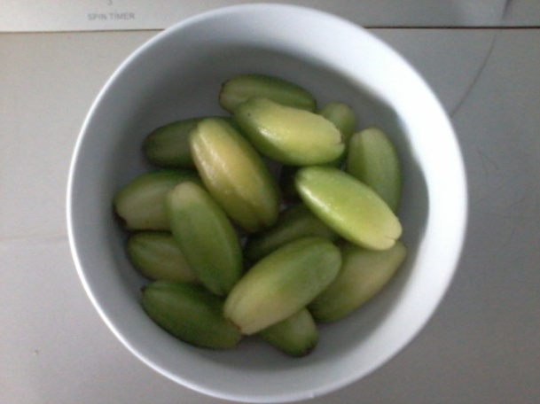
Belimbung wuluh sebagai bahan baku utama  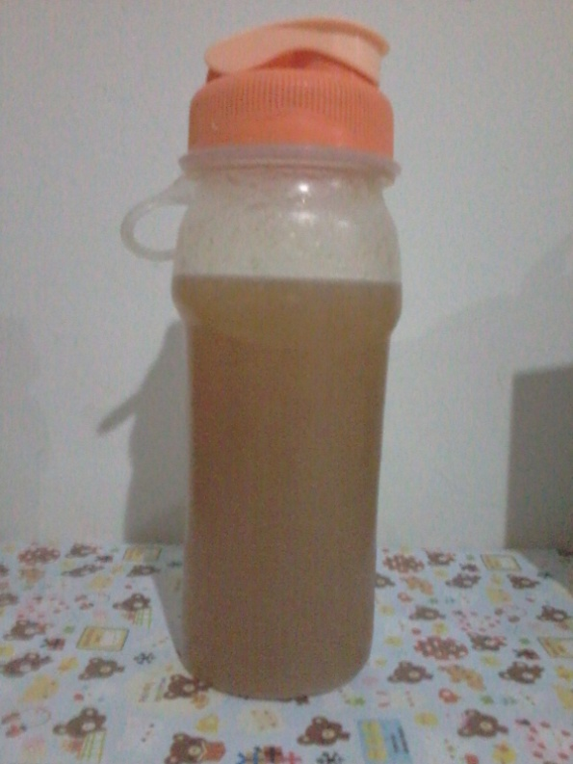 | Belimbing wuluh dalam pembuatan sirup  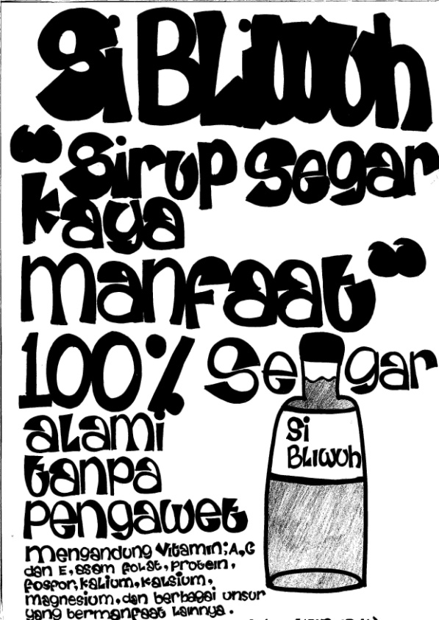

Sirup Belimbing Wuluh
Brosur produk sirup belimbing wuluh

12

Lampiran 3.

SURAT PERNYATAAN KETUA PENELITI ATAU PELAKSANA
Yang bertanda tangan di bawah ini :
Nama : Qurata Ayun Nindya Pawestri
NIM : 1401414429
Program Studi : PGSD (Pendidikan Guru Sekolah Dasar)
Fakultas : FIP (Fakultas Ilmu Pendidikan)
Dengan ini menyatakan bahwa usulan PKM Kewirausahaan saya dengan judul “SIRUP SI BLIWUH SEBAGAI PRODUK SEGAR DAN KAYA MANFAAT” yang diusulkan untuk tahun anggaran 2015 bersifat original dan belum pernah dibiayai atau didanai oleh sumber lain.
Bilamana dikemudian hari ditemukan ketidak sesuaian dengan pernyataan ini, maka saya bersedia bertuntut dan diproses sesuai dengan ketentuan yang berlakudan mengembalikan seluruh biaya yang sudah diterima ke kas Negara.
Demikian pernyataan ini dibuat dengan sesungguhnya dan dengan sebenar-benarnya.
Semarang, 24 September 2015
Yang Menyatakan
Qurata Ayun Nindya Pawestri
NIM. 1401414429

